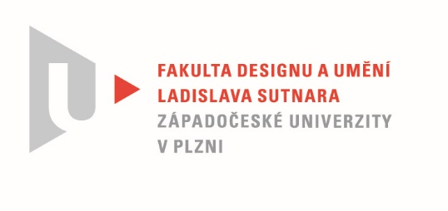

Protokol o hodnocení
kvalifikační práce

Název bakalářské práce: FILMOVÉ ZPRACOVÁNÍ POVÍDKY, POHÁDKY, BAJKY, BÁSNĚ NEBO HUDEBNÍ SKLADBY

Práci předložil student: MARTIŠKOVÁVeronika

Studijní obor a specializace:
Multimediální design, specializace Animovaná a interaktivní tvorba

Hodnocení vedoucího práce
Práci hodnotil: prof. akad. mal. Jiří Barta

- Cíl práce
Bakalářskou práci Veroniky Martiškové je možné tématicky chápat jako „filmové zpracování básně nebo hudební skladby“. Cíl práce - kreslená animace na daný komentář – byl splněn a kvalita výstupu odpovídá obvyklým požadavkům kladeným na tento typ kvalifikační práce.
- Stručný komentář hodnotitele
Dopis amerického konceptuálního umělce Sol LeWitta kolegyni Evě Hesse, přednesený expresivním emotivním hlasem Michaela Taylora, byl pro autorku bakalářské práce dobrou volbou. Příval rytmických zvukomalebných synonym doprovází řada vizuálních animovaných asociací, které spolu s audiem tvoří těsná a vtipná spojení. Pro tento specifický a dynamický komentář bylo především nutné najít odpovídající vizuální a animační styl, který by byl výrazný a flexibilní. Po několika pokusech se stop-motion technikou, nakonec Veronika správně zvolila prostou kreslenou animaci. Tvrdá černobílá expresivní kresba, v první části dopisu, se skvěle pojí s rytmickým přednesem. Zvláště animace a rapid montáže velkých detailů působí přesvědčivě. Druhá, barevná, a poslední černobílá část dopisu, sice formálně navazuje na první dynamickou část, ale působí odděleně. Proud slov a myšlenek už plyne volněji a s plynulými animovanými proměnami se potkává jen místy.
Jako celek je práce nápaditá a inteligentní. V kontextu ateliérové tvorby působí výjimečně svým námětem i zpracováním.
Práce má předpoklady pro dobré umístění na festivalových přehlídkách a pro autorku samotnou je možností rozšířit své portfolio.

- Vyjádření o plagiátorství
Dílo Veroniky Martiškové je původní a jistě není plagiátem.
4. Navrhovaná známka a případný komentář
Výborně

Datum: 9. 5. 2021 prof. akad. mal. Jiří Barta

